Laboratorium 7 — Uproszczony JPEG
Celem jest implementacja uproszczonego JPEG: RGB->YCrCb, redukcja chrominancji 4:2:2, bloki 8x8, DCT/IDCT, kwantyzacja (QY/QC lub neutralna), zygzakowanie i RLE. Porównano 4 warianty dla fragmentów obrazów 128x128.

Przetwarzanie
Pipeline: konwersja RGB->YCrCb, subsampling 4:4:4 lub 4:2:2, DCT 8x8, kwantyzacja Q50 lub Q=1, zygzakowanie, RLE per warstwa, dekwantyzacja i IDCT.

Porównania wizualne
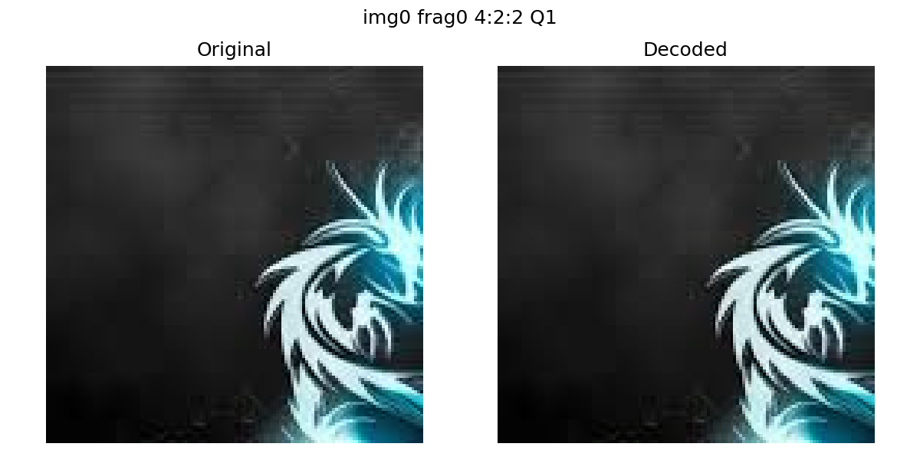
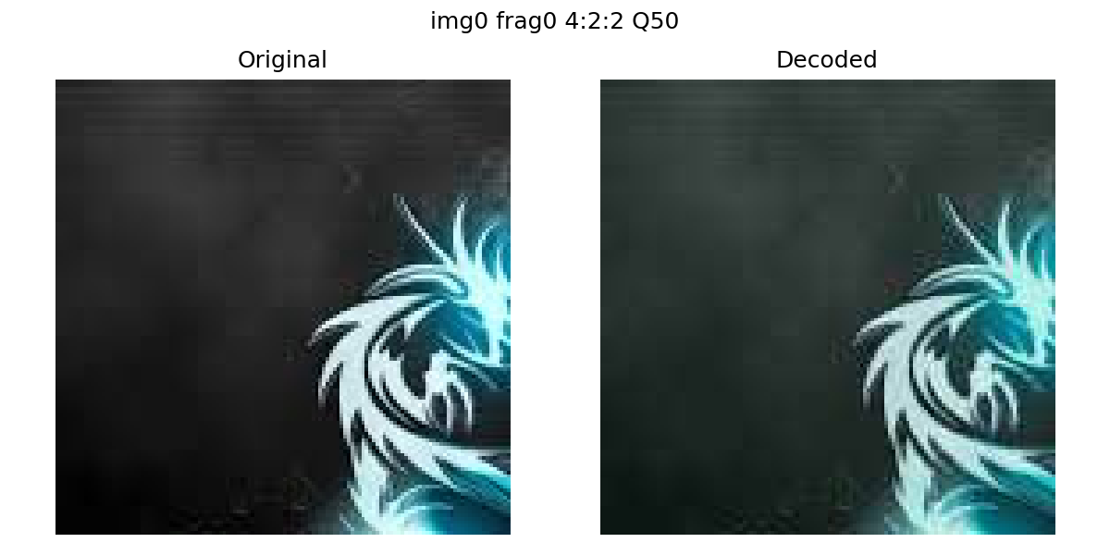
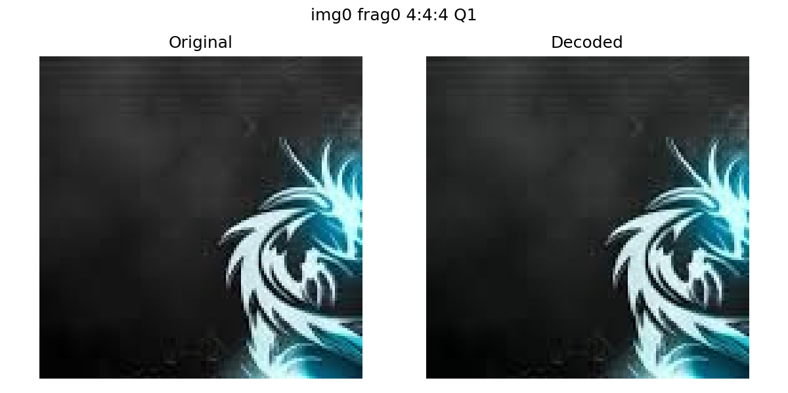
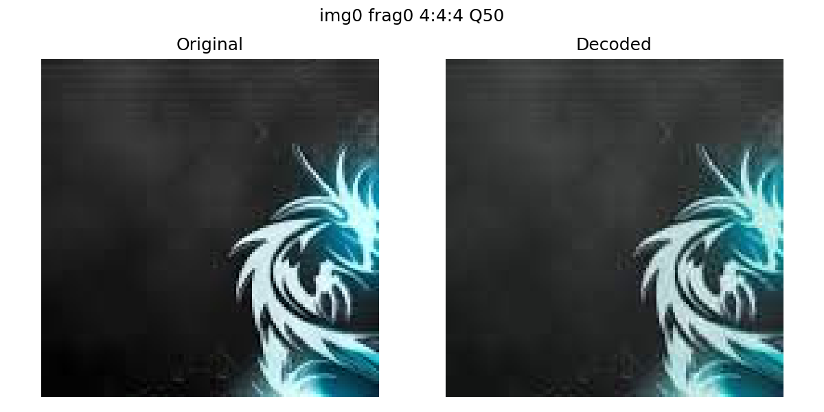
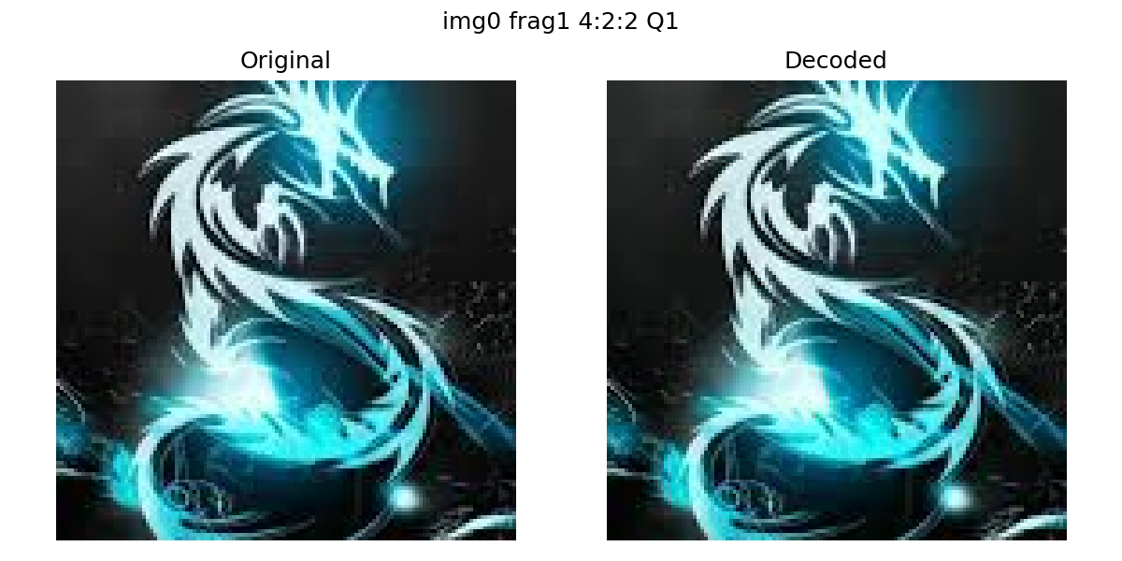
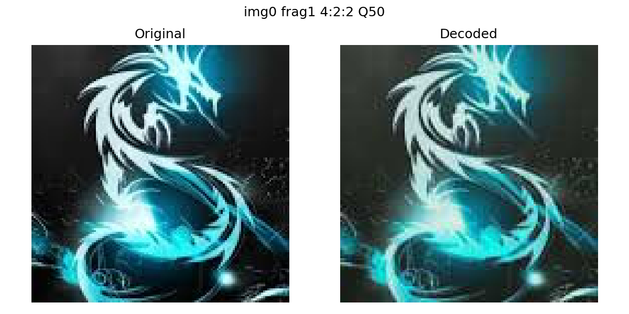
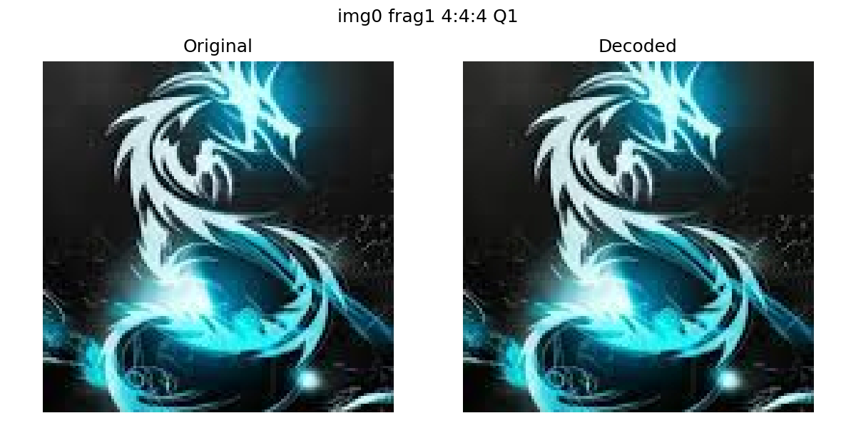
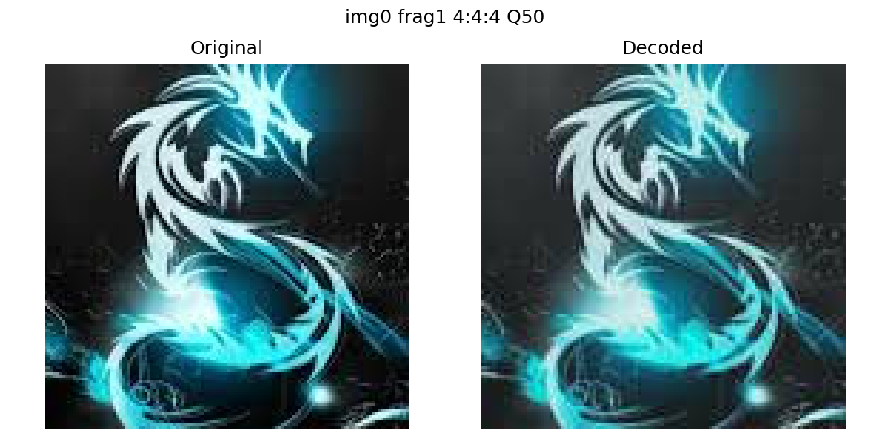
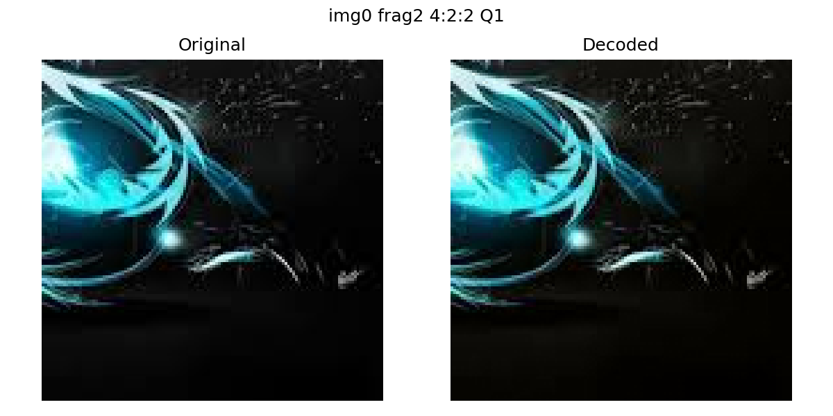
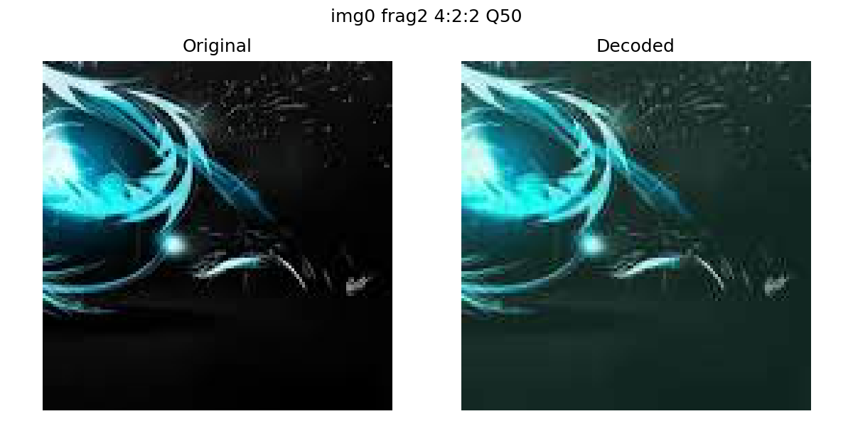
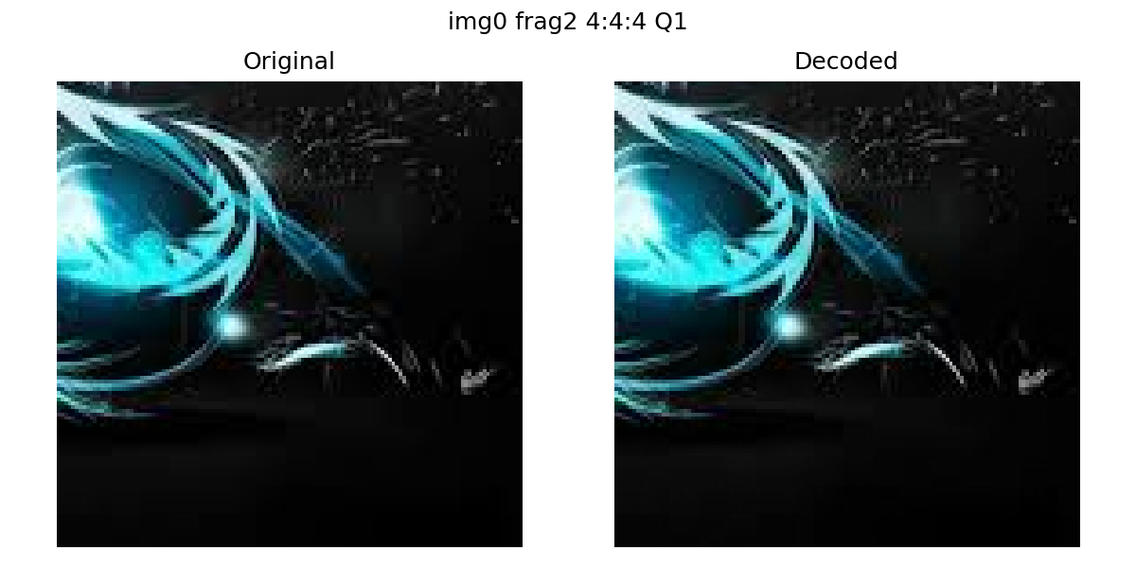
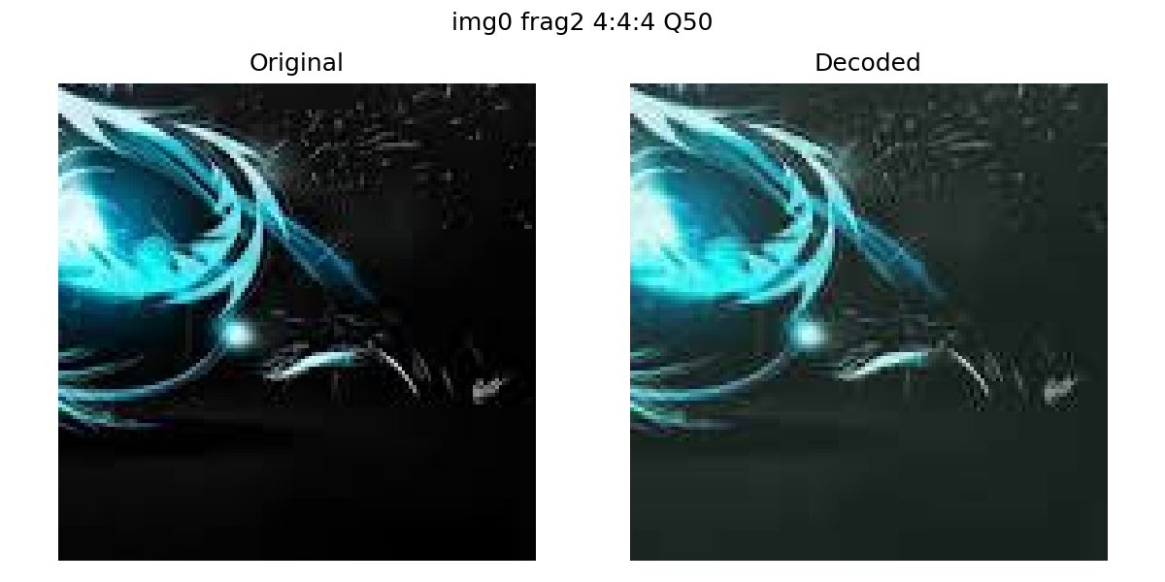

Wyniki — metryki
Obraz | Frag | Wariant | SNR [dB] | MSE | len(Y) | len(Cb) | len(Cr) | Bajty Y/Cb/Cr
0 | 0 | 4:4:4_Q50 | 15.80 | 1.84e+02 | 5500 | 494 | 596 | 44000/3952/4768
0 | 0 | 4:4:4_Q1 | 38.72 | 9.40e-01 | 12396 | 5900 | 6960 | 99168/47200/55680
0 | 0 | 4:2:2_Q50 | 15.76 | 1.86e+02 | 5500 | 292 | 404 | 44000/2336/3232
0 | 0 | 4:2:2_Q1 | 36.43 | 1.59e+00 | 12396 | 3138 | 3760 | 99168/25104/30080
0 | 1 | 4:4:4_Q50 | 15.26 | 3.55e+02 | 9072 | 1464 | 2022 | 72576/11712/16176
0 | 1 | 4:4:4_Q1 | 39.03 | 1.49e+00 | 20644 | 15884 | 18754 | 165152/127072/150032
0 | 1 | 4:2:2_Q50 | 15.43 | 3.41e+02 | 9072 | 918 | 1264 | 72576/7344/10112
0 | 1 | 4:2:2_Q1 | 31.45 | 8.53e+00 | 20644 | 8640 | 10050 | 165152/69120/80400
0 | 2 | 4:4:4_Q50 | 8.44 | 6.78e+02 | 6624 | 782 | 1212 | 52992/6256/9696
0 | 2 | 4:4:4_Q1 | 38.80 | 6.25e-01 | 22696 | 8732 | 10382 | 181568/69856/83056
0 | 2 | 4:2:2_Q50 | 8.25 | 7.09e+02 | 6624 | 484 | 734 | 52992/3872/5872
0 | 2 | 4:2:2_Q1 | 27.33 | 8.76e+00 | 22696 | 4674 | 5574 | 181568/37392/44592

Wnioski
Subsampling 4:2:2 i tablice Q50 zwiększają kompresję kosztem artefaktów na chrominancji. Warianty Q=1 minimalizują zniekształcenia, ale kompresja jest mniejsza. Fragmenty o gładkich obszarach kompresują się lepiej niż te z drobną teksturą.

